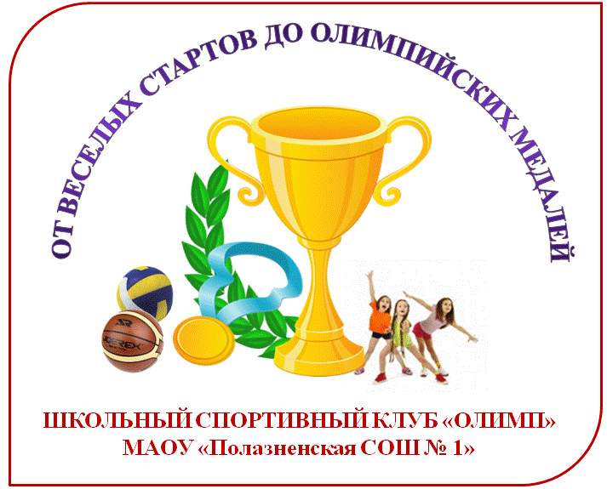
2 ноября в спортивном зале МБОУ «ПСОШ № 3»
прошел открытый турнир по баскетболу
среди мальчиков 2006-2007 гг. р.
школьного спортивного клуба «ОЛИМП»
МАОУ «Полазненской СОШ № 1».

В турнире приняли участие команды: «Фаворит» г. Пермь, « Урал-Грейт – Юниор» г. Пермь и сборная Добрянского района, составленная из баскетболистов ДЮСШ г. Добрянки и МАОУ «Полазненской СОШ № 1».
Наша сборная в итоговом протоколе заняла второе место, проиграв в финале команде «Фаворит».
Поздравляем ребят нашей школы, которые боролись за победу в составе сборной района:
Лопина Артура, Сиднёва Рэма, Артёмова Илью, Сесюнина Дмитрия, Пермякова Захара,
Быкова Константина.
Лопин Артур судейской коллегией был признан лучшим игроком в команде Добрянского района.
На турнире проводились конкурсы снайперов:
- в конкурсе трехочковых бросков Артур Лопин стал победителем, забросив мяч 6 раз за 1 минуту.
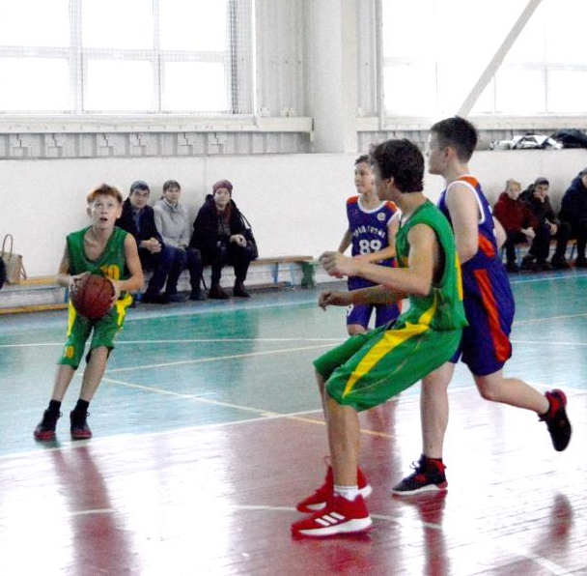
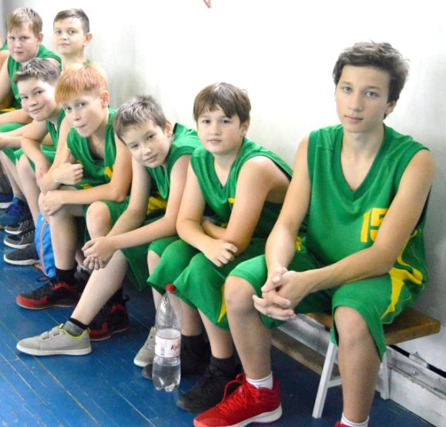
- в конкурсе командных штрафных бросков наша сборная стала сильнейшей. В её составе за победу боролись полазненцы Сиднёв Рэм и Сесюнин Дмитрий. Поздравляем, ребята!

